MANUAL DE PROCEDIMIENTO
Protección estéril del arco en C
Este video muestra el procedimiento correcto para colocar la cubierta protectora estéril en un arco en C de fluoroscopía. Se explica cómo asegurar la funda para proteger el equipo y mantener la esterilidad del campo operatorio.
VIDEO IMG_4983
FECHA 25/09/2026
DURACIÓN 00:15 (mm:ss)
PASOS 2
SECCIONES 1
Generado con resumen_videos · modo gemini · modelo gemini-3.1-flash-lite
Protección estéril del arco en C Índice
Índice
Preparación estéril
1. Colocar funda protectora estéril | 00:00 · pág. 3
2. Ajustar funda protectora en articulación | 00:04 · pág. 4
Protección estéril del arco en C Paso 1 de 2
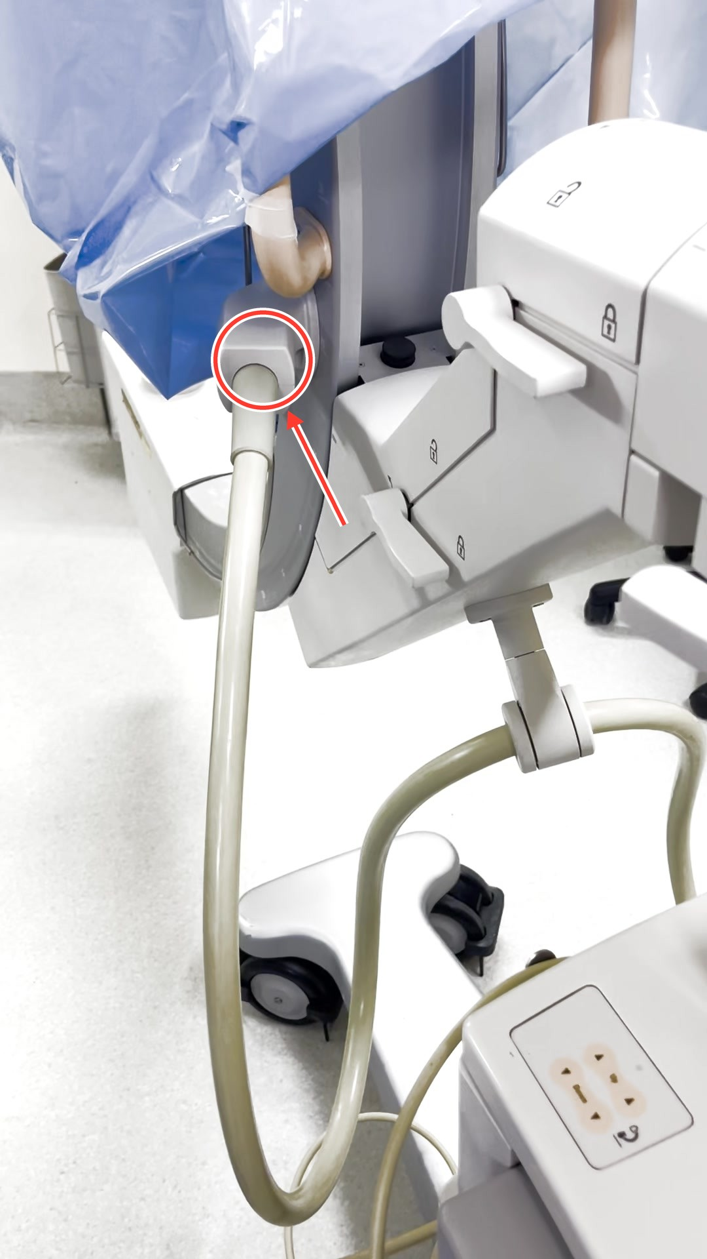
PASO 1 · PREPARACIÓN ESTÉRIL · 00:00
Colocar funda protectora estéril
Se visualiza el arco en C cubierto con una funda protectora de color azul, la cual asegura las condiciones de esterilidad necesarias para el procedimiento clínico.
Protección estéril del arco en C Paso 2 de 2
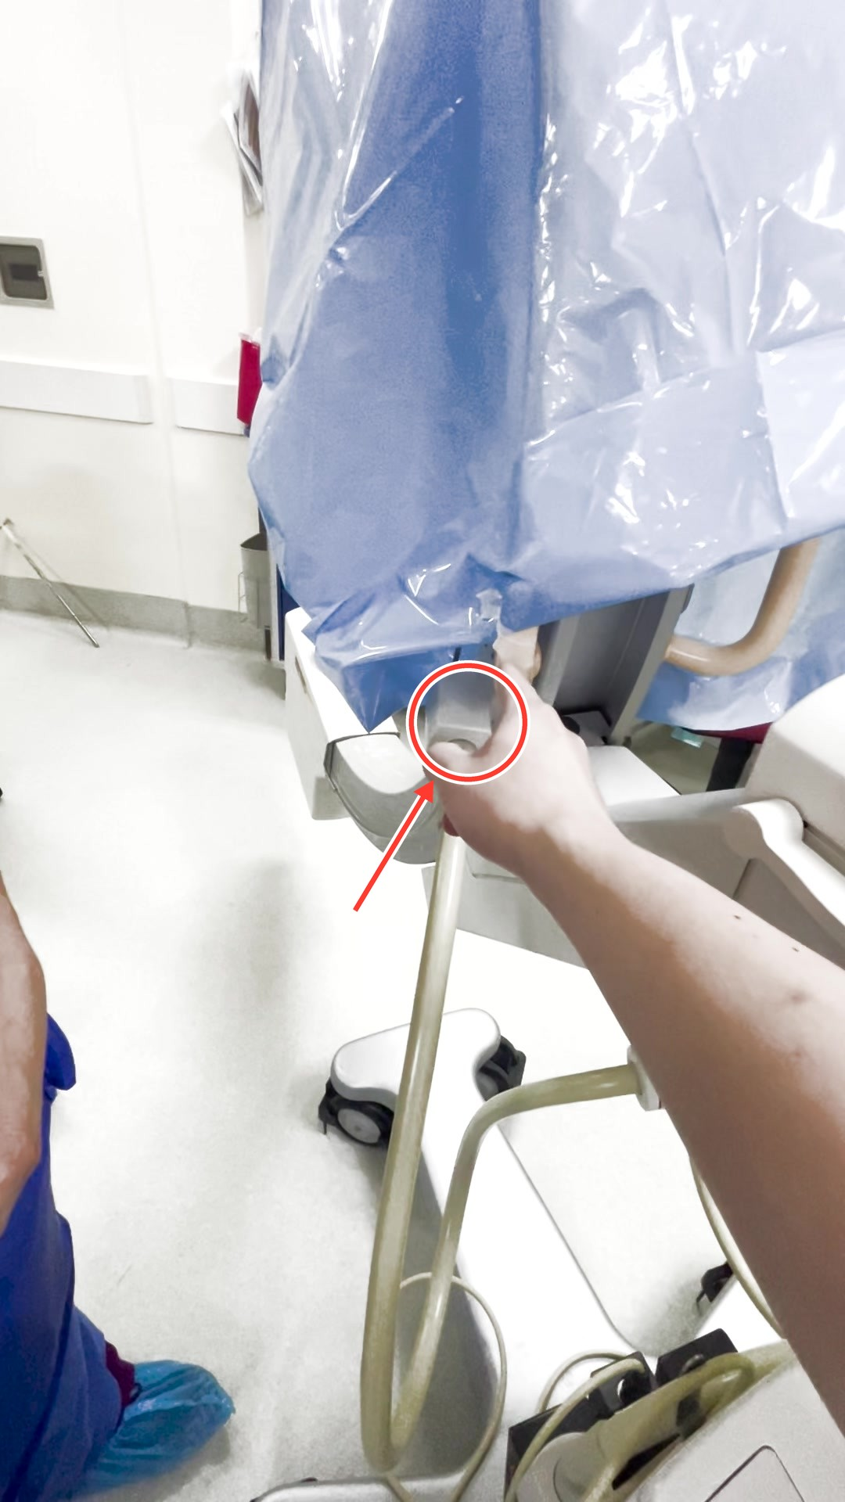
PASO 2 · PREPARACIÓN ESTÉRIL · 00:04
Ajustar funda protectora en articulación
El operador ajusta manualmente la posición de la funda estéril azul sobre la articulación del arco en C para asegurar un ajuste correcto sin interferencias en el movimiento.

